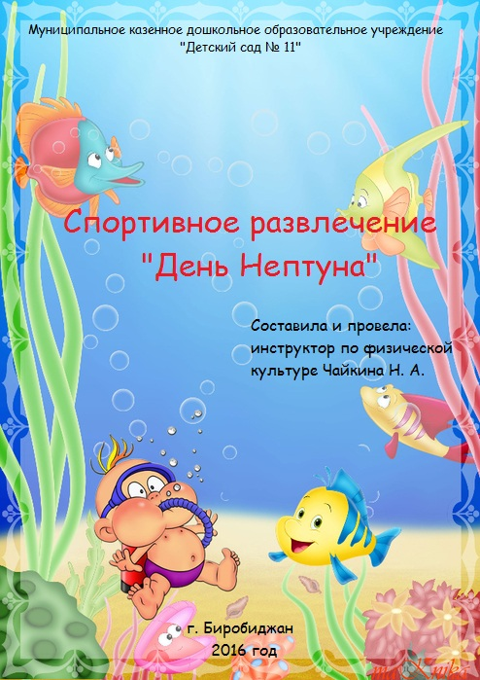Праздник «День Нептуна».

Спортивное развлечение

для детей дошкольного возраста

Цели и задачи: Расширение знаний, умений и навыков детей в области физической культуры и спорта. Создавать радостное настроение и возможности совершенствовать двигательные умения в непринужденной обстановке. Вызывать в детях желание соревноваться, стремление к победе, желание играть в команде и выигрывать. Раскрывать свои творческие способности, фантазию, инициативу.
Персонажи: Ведущий, Нептун, Кикимора.
Оборудование: аудиозапись "Шторм"; "Семеновна", два таза, два ведра с водой, два детских ведерка; 2 шт -стойки; 2 шт – мишени; 2 водных пистолета; 2 обруча; 2 воздушных шарика; 2банки, наполненные водой для фокуса: зеленая и красная, мыльные пузыри, бутылочки с водой.
ХОД РАЗВЛЕЧЕНИЯ:
Ведущий: Здравствуйте, ребятишки, девчонки и мальчишки! Летняя пришла жара, громко крикнем ей УРА! Будем вместе отдыхать, петь, купаться и играть! Сегодня у нас необычный водный праздник - праздник царя морей - НЕПТУНА! С праздником всех поздравляю! Попутного ветра желаю, пусть праздник шумит водопадом, мы все ему очень рады! (вдруг слышится шум, шторм)
ПОЯВЛЯЕТСЯ НЕПТУН!
Я Нептун, морей властитель, рыб, дельфинов повелитель!
Я наверно заблудился. Как у вас я очутился?
Ничего я не пойму. Жарко так мне почему?
Ведущий: Ты, Нептун, присядь с дороги, охладим твои мы ноги. А попал ты в детский сад на летний праздник для ребят.
1. Эстафета "Чья команда быстрее охладит ноги Нептуну? " (старшая логопедическая группа)
Нептун опускает ноги в тазы. Одна команда носит воду в правый таз, другая в левый. Побеждает команда, быстрее наполнившая таз, не расплескав воду.
Нептун: Я пришел не один, со мной моя подруга, КИ-КИ.
Выходит Кикимора (поет):
Я Кикимора, я красавица
Разве я могу, Вам, не понравится?
Вся я липкая, вся зеленая
в Нептуна я вся влюбленная.
(подхватывает Нептуна, танцуют под музыку "Семеновна")
Ведущий: Нептун давай повеселим детей
Нептун: Я веселью рад всегда помогает мне игра
Моя любимая игра - "Море волнуется раз, море волнуется два "
Кикимора: Ой, я тоже люблю играть в эту игру!
Ведущий: Ну что, ребята, поиграем с Нептуном и Кикиморой в их любимую игру?
Дети: Да!
Нептун: Море волнуется раз, море волнуется два, море волнуется три, на месте морская змея-замри!
2. Эстафета "Морская змея" ( 2 младшая группа)
Ведущий: Вот плывёт змея морская, плавно камни огибая. Вправо, влево, вверх и вниз. Эй, змея, поторопись!
Команды выстраиваются в колонну по одному, дети кладут руки на плечи впереди стоящему. Так змея "Змея" двигается, огибая препятствия до ориентира и обратно.
Нептун: Море волнуется раз, море волнуется два, море волнуется три, морская каракатица - замри!
3. Эстафета "Каракатица" (подготовительная группа)
Ведущий: Наша каракатица Задом будет пятиться.
От течений в стороне, На морском песчаном дне.
Первые участники преодолевают расстояние вперёд спиной до ориентира и обратно, передают эстафету следующему участнику.
Нептун: А что у нас малышки скучают? Ну-ка, малышки вставайте, будем с вами играть.
4. Игра "Рыбки в пруду"( 1 младшая группа)
Ведущий: Рыбки плавают в пруду, Не поймаешь ни одну.
Дети под музыку свободно передвигаются по площадке, изображая рыбок. По команде, Нептун, малыши приседают на корточки, прячутся под камушки, делая руками домик над головой.
Нептун: Море волнуется раз, море волнуется два, море волнуется три, морской осьминожек - замри!
5. Эстафета "Осьминожки" ( средняя группа)
Ведущий: Посмотрите, восемь ног! Это, дети, осьминог.
Быстро поменял он цвет, был он тут - теперь уж нет!
В эстафете участвуют 4 человека. Они встают в обруч. "Осьминогу" необходимо пройти до ориентира и обратно.
Кикимора: Нептун, позволь и мне поиграть с детьми. Я знаю очень веселую игру. Детям она понравится.
Нептун: хорошо КИ-Ки, играй, а я пока отдохну, уморился!
6. Эстафета "Ударь ладошкой по воде" ( старшая логопедическая группа)
У какой команды останется меньше воды, та команда и выиграла состязание.
Нептун: Ах, проказница, никак не можешь без пакостей!
Кикимора: Ну, прости меня Нептунушка, Я больше так не буду.
Нептун: Ладно, прощаю в честь праздника.
Море волнуется раз, море волнуется два, море волнуется три, на месте Рыба-шар, замри!
Ведущий: Хватит дел у рыб на день, плавать рыбкам ведь не лень! Надо вкусно пообедать и окрестности разведать.
7. Эстафета "Рыба-шар" (средняя группа)
Двое участником становятся лицом друг к другу и животами зажимают воздушный шар. В таком положении они двигаются до ориентира и обратно.
Нептун: Море волнуется раз, море волнуется два, море волнуется три, на месте морская мишень, замри!
8. Эстафета "Морская мишень" (подготовительная группа)
Участники набирают в пистолет воду, бежит до казанной линии, и с нее стреляет из пистолета, стараясь попасть в мишень. Побеждает тот, кто точнее попадет в цель.
Кикимора: Нептун, а покажи фокусы с водой!
Нептун: А как же конечно покажу.
Начинаем чудеса, повторяйте за мной слова!
Ты вода, водица, свет ты мой студеный,
Стань вода, водица, не простой - зеленой!
(дети повторяют волшебные слова)
Нептун берет банку с простой водой, взбалтывает и вода становится зеленой.
Нептун: Ты вода, водица, свет ты мой прекрасный!
Стань вода водица, не простой, а красной!
взбалтывает банку, вода становится красной.
Нептун: Море волнуется раз, море волнуется два, море волнуется три, на месте Танец маленьких утят, начни!
9. «Танец маленьких утят» (все группы)
Нептун: Все ребята молодцы, постарались от души! Слушайте мой приказ!
Читает Кикимора: "Всех детей детского сада "Аленушка" принять в мое морское царство Нептуна и разрешить купаться на всех морях, реках и озерах! Приказ скрепить пеной морской (мыльными пузырями).
Нептун: Погостил у вас, ребята!
Вам спасибо, дошколята.
Но пора нам расставаться.
Перед тем, как попрощаться,
Всех хочу я наградить
И подарки подарить
(Нептун с Кикиморой угощают ребят)
Нептун: Всем спасибо за старание, а теперь пора купания! А сейчас пришла пора – обливаться, детвора!
Воспитатели становятся спиной друг к другу и выдувают на детей мыльные пузыри и поливают детей водой из бутылок.

